Thema Bronnen van energie – Toetsvragen

1
Energiebonnen kun je onderverdelen in primaire energiebronnen en secundaire energiebronnen. Om een secundaire energiebron te maken, heb je een primaire energiebron nodig.
Welke energiebron is secundair?
A. aardgas
B. steenkool
C. stroom
D. aardolie

2
Wat is een goede omschrijving van fossiele energiebronnen.

A. Energiebronnen die op den duur opraken.
B. Energiebronnen die vervuilen.
C. Energiebronnen die bestaan uit oeroude versteende resten van planten en/of dieren.
D. Energiebronnen waar je stroom mee kunt opwekken.

3
Bij welk alternatief staan alleen fossiele brandstoffen?

A. aardgas, bruinkool, aardolie en koolzaadolie
B. aardolie, steenkool, aardgas en bruinkool
C. bruinkool, aardolie, zonne-energie en aardgas
D. uranium, aardgas, bruinkool en aardolie.

4
Bij welk alternatief staan alleen duurzame energiebronnen?

A. waterkracht, windenergie, aardwarmte, getijdenenergie
B. biomassa, steenkool, aardwarmte, aardolie
C. zonne-energie, windkracht, getijdenenergie en aardgas
D. uranium, aardgas, biomassa en zonne-energie.

5
Een nadeel van het opwekken van duurzame energie kan horizonvervuiling zijn. Bij welke energiebron is de kans op horizonvervuiling het grootst?

A. Windkracht
B. Waterkracht.
C. Zonne-energie
D. Aardwarmte

6
Waterkrachtcentrales zijn elektriciteitscentrales die stromend of neerstortend water gebruiken om een turbine in beweging te brengen.
Waar of niet waar?
Omdat Nederland aan de kust ligt, is water de meest gebruikte ‘groene brandstof’ om elektriciteit op te wekken.

7
Door een gebrek aan fossiele brandstoffen in eigen land is Frankrijk al jaren bezig om elektriciteit te winnen door middel van kernenergie. De Franse regering ziet kernenergie als een duurzame energiebron. Veel andere Europese landen zien kernenergie als een gevaarlijke en niet-duurzame energiebron.

Geef een argument waardoor kernenergie gezien kan worden als een duurzame energiebron.

8
Bekijk de grafiek.

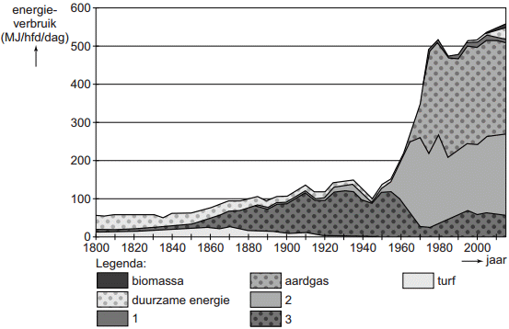

In de legenda zijn drie energiebronnen vervangen door cijfers.
Welke energiebronnen horen op de plaats van deze cijfers?

A. 1 = aardolie, 2 = waterkracht, 3 = steenkool
B. 1 = kernenergie, 2 = aardolie, 3 = steenkool
C. 1 = steenkool, 2 = aardolie, 3 = kernenergie
D. 1 = windkracht, 2 = waterkracht, 3 = steenkool

9
In veel landen wordt geprobeerd om de hoeveelheid CO₂ en andere broeikasgassen in de lucht te beperken. Dat kan door maatregelen die de uitstoot van CO₂ daadwerkelijk verminderen.

Bekijk de volgende vier maatregelen.
1 Meebetalen aan een bosaanplantproject in Brazilië.
2 Groene stroom gebruiken.
3 Zonnepanelen plaatsen op je huis.
4 Ondergrondse opslag van CO₂.

Welke van deze maatregelen leiden tot minder CO₂-uitstoot?

10
Brandstofmixen gebruikt voor elektriciteitsopwekking
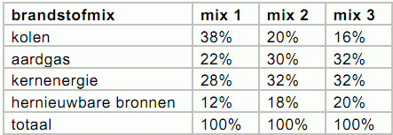
Welke mix is het meest duurzaam? Leg je antwoord uit.
11
Bio-energie
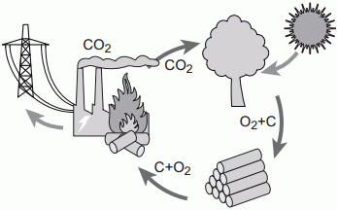

Een manier om elektriciteit op te wekken is met behulp van biomassa.
Het opwekken van energie met behulp van biomassa heeft voor- en nadelen.
Wat is een nadeel van het opwekken van energie met behulp van biomassa.

A. Veel biomassa is afval, bijvoorbeeld GFT-afval.
B. Gebruik van bio-energie leidt tot minder uitstoot van broeikasgassen dan verbranding van fossiele brandstoffen.
C. Om energie op te wekken worden bomen gekapt.
D. Biomassa is geen eindige bron.

Thema Bronnen van energie – Antwoorden toetsvragen

1 C

2 C

3 B

4 A

5 A

6 niet waar

7 Er worden bij de opwekking van kernenergie geen broeikasgassen uitgestoten.

8 B

9 de maatregelen 2 en 3

10 Mix 3, deze mix gebruikt in verhouding het minste fossiele brandstoffen en het meeste hernieuwbare bronnen.

11 C

